Замена солнцезащитного козырька.
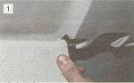
Потянув на себя, выводим ось солнцезащитного козырька из держателя.

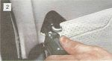
Крестообразной отверткой отворачиваем три самореза...

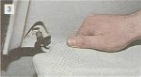
...и снимаем козырек.

Аналогично снимаем второй козырек. Чтобы не перепутать при установке - помечаем их.

